日 | 月 | 火 | 水 | 木 | 金 | 土
 |  | 1 | 2 | 3 | 4 | 5
 |  |  |  | ★カーレット 多目的室  １０：００～１１：３０  ★げんき元気セミナー  14：00～15：30  出張所大会議室 | ★グラウンド・ゴルフ  10：00～11：30  北蒲ひろば  グラウンド
6 | 7 | 8 | 9 | 10 | 11 | １2
 | ★わいわい！  ボッチャ  西区民センター体育館14:00～14:30 |  | ★水曜スポーツ  バドミントン  19：00～21：00  西区民センター 体育館 | ★椅子ヨガ  14:00～15：30  出張所大会議室 | 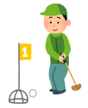
13 | 14 | 15 | 16 | 17 | 18 | 19
 |  |  | ★水曜スポーツ 卓球  19：00～21：00  西区民センター  リクリエーションホール | ★カーレット 多目的室  １０：００～１１：３０  ※健康講座  ３もく | ★グラウンド・ゴルフ  10：00～11：30  北蒲ひろば  グラウンド
20 | 21 | 22 | 23 | 24 | ２５ | 26
 | ★わいわい！  ボッチャ  西区民センター体育館14:00～14:30 |  |  | ※健康講座  ４もく | ★健康太極拳  14：00～16：00  いろいろルーム
27 | 28
ソシオ大森
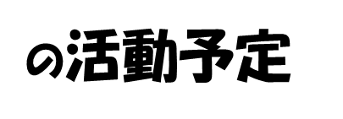
２月
持ち物
運動のできる服装、タオル、 飲み物
※体育館の場合は室内用の運動靴
ソシオ大森 入会のご案内
年会費 3,000円
※会員特典として上記
★の講座参加費が無料となります。

新型コロナウイルス対策を行っています。
検温・マスクの着用等ご協力お願いします。
お問い合わせ先
総合型地域スポーツクラブ(こらぼ大森内)
ソシオ大森
03-5753-7884
大田区大森西2-16-2

 | ビジター
げんき元気セミナー | 200
わいわいボッチャ | 200
グラウンドゴルフ | 200
水曜スポーツ/ボッチャ（卓球） | 500
水曜スポーツ/バドミントン | 500
水曜スポーツ/卓球 | 500
太極拳 | 200

